Schomburg ASO-Dichtecke-I, Dichtecke innen für Fliesenverbundabdichtung
SCHOMBURG

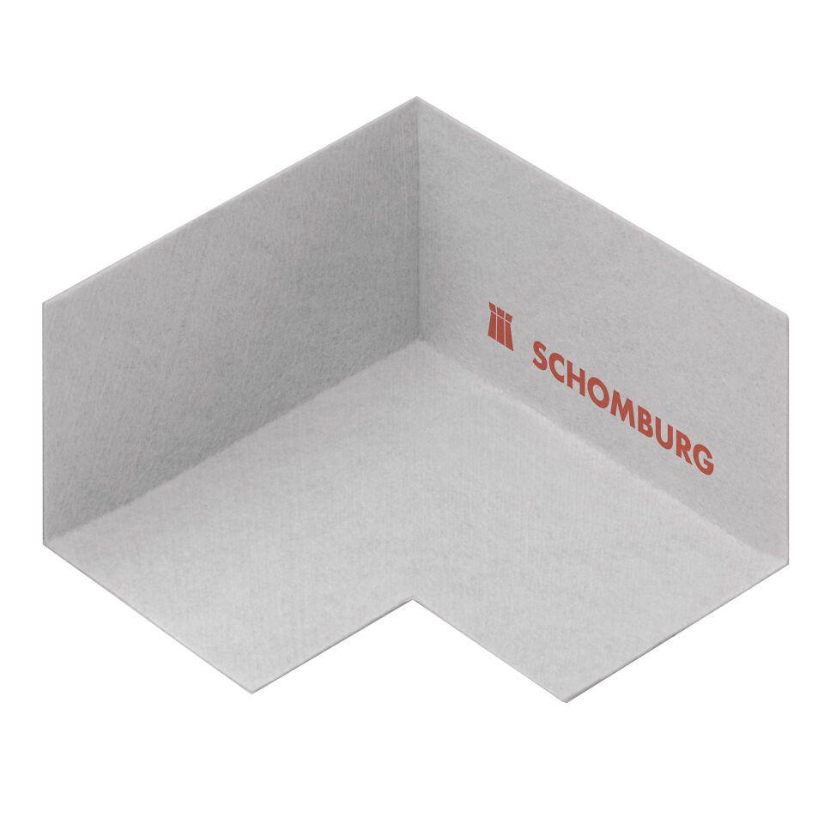Eigenschaften
GTIN:
4035854048713
HAN:
206132001
Farbton
grau
Werkstoff
Kunststoff
Breite (mm)
60,00
Länge (mm)
120,00
Stärke (mm)
0,50
Brandverhalten
B2
Diffusionsverhalten
diffusionshemmend
Wasserbeständigkeit
wasserundurchlässig

